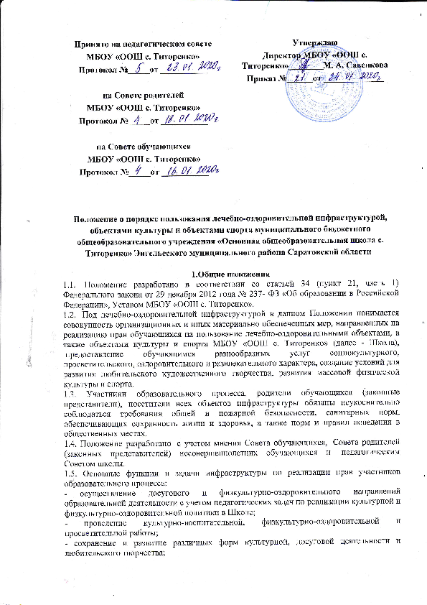Принято на педагогическом совете  МБОУ «ООШ с. Титоренко»  Протокол №_____от ___________ | Утверждаю  Директор МБОУ «ООШ с. Титоренко»________М. А. Савенкова  Приказ №______от ______________
на Совете родителей
МБОУ «ООШ с. Титоренко»
Протокол №_____от ___________

на Совете обучающихся
МБОУ «ООШ с. Титоренко»
Протокол №_____от ___________

Положение о порядке пользования лечебно-оздоровительной инфраструктурой, объектами культуры и объектами спорта муниципального бюджетного общеобразовательного учреждения «Основная общеобразовательная школа с. Титоренко» Энгельсского муниципального района Саратовской области
1.Общие положения
1.1. Положение разработано в соответствии со статьей 34 (пункт 21, часть 1) Федерального закона от 29 декабря 2012 года № 237- ФЗ «Об образовании в Российской Федерации», Уставом МБОУ «ООШ с. Титоренко».
1.2. Под лечебно-оздоровительной инфраструктурой в данном Положении понимается совокупность организационных и иных материально обеспеченных мер, направленных на реализацию прав обучающихся на пользование лечебно-оздоровительными объектами, а также объектами культуры и спорта МБОУ «ООШ с. Титоренко» (далее - Школа), предоставление обучающимся разнообразных услуг социокультурного, просветительского, оздоровительного и развлекательного характера, создание условий для развития любительского художественного творчества, развития массовой физической культуры и спорта.
1.3. Участники образовательного процесса, родители обучающихся (законные представители), посетители всех объектов инфраструктуры обязаны неукоснительно соблюдаться требования общей и пожарной безопасности, санитарных норм, обеспечивающих сохранность жизни и здоровья, а также норм и правил поведения в общественных местах.
1.4. Положение разработано с учетом мнения Совета обучающихся, Совета родителей (законных представителей) несовершеннолетних обучающихся и педагогическим Советом школы.
1.5. Основные функции и задачи инфраструктуры по реализации прав участников образовательного процесса:
- осуществление досугового и физкультурно-оздоровительного направлений образовательной деятельности с учетом педагогических задач по реализации культурной и физкультурно-оздоровительной политики в Школе;
- проведение культурно-воспитательной, физкультурно-оздоровительной и просветительной работы;
- сохранение и развитие различных форм культурной, досуговой деятельности и любительского творчества;
- организация и проведение праздников, участие в иных творческих проектах в Школе;
- организация и проведение смотров, фестивалей, конкурсов, праздничных вечеров, молодежных дискотек и иных культурно-развлекательных мероприятий;
- организация и проведение физкультурно-оздоровительных мероприятий на территории школы;
- создание условий для соблюдения личной гигиены.
1.6. Перечень объектов инфраструктуры:
Объекты учебно – исследовательской и проектной деятельности:
- учебные кабинеты;
Объекты культуры:
- библиотека;
Объекты спорта:
-спортивный зал, открытая спортивная площадка.
1.7. Объекты, настоящего положения используются для проведения мероприятий, предусмотренных учебным планом, реализации дополнительных программ, проведения внутри классных, общешкольных и межшкольных мероприятий.

2. Права, обязанности и ответственность участников образовательного процесса при пользовании объектов инфраструктуры школы

2.1. Участники образовательного процесса имеют право бесплатно посещать объекты инфраструктуры Школы в соответствии с расписанием занятий и планами Школы.
2.2. Участники образовательного процесса, пользующиеся объектами инфраструктуры Школы, имеют право:
– проводить фото-, видеосъемку, аудиозапись в случае, если это не противоречит положениям иных локальных нормативных актов Школы, а также не нарушает права других участников образовательного процесса;
– пользоваться телефоном, если это не противоречит положениям иных локальных нормативных актов Школы, не нарушает права других участников образовательного процесса;
– приносить с собой предметы в целях организации своей деятельности в соответствии с целями пользования указанных объектов, если такие предметы не мешают организации и проведению лечебно-оздоровительной, культурной и спортивной работы, не нарушают права других участников образовательного процесса;
– приносить и использовать медицинские изделия, лекарственные средства, необходимые для обеспечения жизнедеятельности по состоянию здоровья, а также необходимые специальные средства обучения.
2.3. Участники образовательного процесса, пользующиеся объектами инфраструктуры
Школы, обязаны:
– соблюдать требования техники безопасности, положения локальных нормативных актов
Школы, настоящего Порядка;
– поддерживать чистоту и порядок на объектах;
– бережно относиться к сооружениям и оборудованию Школы;
– выполнять требования лиц, ответственных за организацию и проведение лечебно- оздоровительной, культурной и спортивной работы;
– при получении информации об эвакуации действовать согласно указаниям ответственных лиц, соблюдая спокойствие и не создавая паники.
2.4. Лица, ответственные за организацию и проведение лечебно-оздоровительной,
культурной и спортивной работы, имеют право:
– предупреждать о недопустимости нарушения порядка пользования объектом лечебно- оздоровительной инфраструктуры, объектом культуры и спорта и иными объектами
инфраструктуры Школы;
– ставить в известность администрацию Школы о нарушении участниками образовательного
процесса настоящего Порядка;
– эвакуировать участников образовательного процесса в случае возникновения угрозы их жизни и здоровью;
– обращаться в администрацию Школы о необходимости ремонта или приобретения нового оборудования и инвентаря в целях организации и проведения лечебно-оздоровительной, культурной и спортивной работы с участниками образовательного процесса, а также о содействии в организации и проведении такой работы.
2.5. Лица, ответственные за организацию и проведение лечебно-оздоровительной, культурной и спортивной работы обязаны:
– обеспечивать организацию образовательной деятельности, лечение и профилактику заболеваний, организацию отдыха участников образовательного процесса, осуществление лечебно-оздоровительной и спортивной работы, физическое и психологическое развитие участников образовательного процесса;
– проверять исправность используемого оборудования и инвентаря;
– проводить с участниками образовательного процесса инструктажи по технике безопасности, знакомить их с настоящими правилами, правилами поведения на конкретных объектах;
– сообщать администрации Школы о повреждениях используемого оборудования и инвентаря;
– при нахождении объекта лечебно-оздоровительной инфраструктуры, объекта культуры
и спорта и иных объектов инфраструктуры Школы на открытом воздухе использовать его при погодных условиях, соответствующих санитарно-гигиеническим нормам.
2.6. Участникам образовательного процесса запрещается:
2.6.1. Проносить с собой (без письменного разрешения администрации школы):
– громоздкие предметы, длина, ширина и высота которых превышает 150 см, длинномерные предметы, длина которых свыше 220 см.;
– огнестрельное оружие, колющие предметы без чехлов (упаковки);
– легковоспламеняющиеся, взрывчатые, отравляющие, ядовитые вещества и предметы, в
т. ч. газовые баллончики;
– велосипеды и иные транспортные средства, кроме детских и инвалидных колясок;
– животных и птиц.
2.6.2. Во время пользования объектом лечебно-оздоровительной инфраструктуры, объектом культуры и спорта и иными объектами инфраструктуры Школы запрещается:
– использовать оборудование и инвентарь не по назначению, осуществлять его демонтаж,
наносить повреждения, выносить его с объекта инфраструктуры без разрешения ответственного работника;
– проносить и распивать пиво и напитки, изготавливаемые на его основе, алкогольную и спиртосодержащую продукцию, потреблять наркотические средства и(или) психотропные вещества, появляться в состоянии опьянения;
– курить;
– создавать ситуации, мешающие организации и проведению лечебно-оздоровительной, культурной и спортивной работы;
– наносить надписи и расклеивать без письменного разрешения администрации Школы объявления, плакаты и другую продукцию информационного или рекламного содержания;
– использовать инфраструктуры Школы для занятий предпринимательской и иной деятельностью без письменного разрешения администрации Школы;
– прослушивать аудиозаписи или аудиотрансляции без наушников;
– засорять и загрязнять сооружения и оборудование ОО;
– препятствовать выполнению служебных обязанностей ответственными лицами;
– самовольно проникать в служебные и производственные помещения и на огражденную
территорию объектов инфраструктуры Школы;
– находиться на территории и в помещениях объектов инфраструктуры Школы без разрешения ответственных лиц;
– проводить на объекты лиц, не являющихся участниками образовательного процесса Школы, без письменного разрешения администрации.
2.7. С целью предупреждения несчастных случаев и противоправных действий на территории и в помещениях объектов инфраструктуры Школы может осуществляться видеонаблюдение с видеозаписью.
2.8. Участники образовательного процесса, нарушившие настоящий Порядок, могут быть
Удалены с объекта инфраструктуры, а также привлечены к дисциплинарной ответственности в соответствии с локальными нормативными актами Школы.
2.9. Участники образовательного процесса, причинившие ущерб инфраструктуре Школы,
несут ответственность в случаях и порядке, предусмотренных действующим законодательством.

3. Порядок использования объектов инфраструктуры
3.1. Порядок пользования отдельными объектами инфраструктуры Школы определяется
соответствующими локальными нормативными правовыми актами.
3.2. Время пользования объектами инфраструктуры Школы определяется режимом работы Школы, режимом работы указанных объектов, расписанием занятий в Школе.
3.3. Пользование объектом лечебно-оздоровительной инфраструктуры осуществляется в присутствии медицинского работника, объектом культуры и спорта и иными объектами инфраструктуры Школы– классного руководителя класса и (или) иного ответственного лица.
3.4. При пользовании отдельными объектами инфраструктуры (лечебно-оздоровительной
инфраструктурой, объектами спорта) администрацией требования к одежде и обуви участников образовательного процесса.
3.5. Участники образовательного процесса не допускаются к пользованию объектами инфраструктуры:
– без прохождения инструктажей по технике безопасности;
– при проведении на объектах инфраструктуры строительных, монтажных, ремонтных работ, санитарно-гигиенических мероприятий;
– при проведении контроля технического состояния оборудования на соответствие требованиям безопасности;
– при неблагоприятных погодных условиях (для отдельных спортивных сооружений);
– при обнаружении повреждений сооружений, оборудования, инвентаря до их устранения;
– при недостаточной освещенности объекта и (или) нарушении воздушно-теплового
режима;
– без сопровождения лиц, ответственных за объекты инфраструктуры, классных руководителей.
- в состоянии алкогольного или наркотического опьянения.

4. Управление
4.1. Ответственность за деятельностью объектов возлагается на директора школы.
4.2. Общее руководство за организацией деятельности объектов и соблюдение санитарно – гигиенических правил и норм осуществляет заместитель директора по воспитательной работе и ответственного за безопасность.
4.3. Ответственность за реализацию основных задач объектов возлагается на заместителей директора.

